Муниципальное дошкольное образовательное бюджетное учреждение
«Центр развития ребенка – детский сад «Белочка».

Конспект ООД
по познавательно –коммуникативной деятельности
во второй младшей группе
«МЫ в поход пойдем, и здоровье там найдем!»

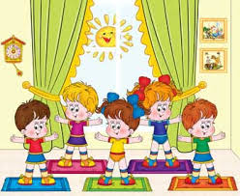

Воспитатель : Полозкова Ю.Ю.

Интегрированное занятие по познавательно-коммуникативной деятельности.
Во второй младшей группе
«Мы в поход пойдем, и здоровье там найдем»

ВИДЫ ДЕТСКОЙ ДЕЯТЕЛЬНОСТИ: Коммуникативная, Чтение художественной литературы, Социализация, Двигательная.
Цель: Образовательная: познакомить детей с основными составляющими здорового образа жизни: занятия спортом, соблюдение правил гигиены, о Употребление витаминной пищи фруктов и овощей, знакомство с частями тела человека.., как оказать первую помощь заболевшему.Учить отвечать на вопросы воспитателя, учить видеть сезонные изменения в картинках.
Развивающая: Развивать нравственные чувства детей, доброту, умение сочувствовать, оказать помощь; развивать связную речь детей, упражнять в составлении описательного рассказа, развивать логику. Умение делать небольшие выводы, Классифицировать
Воспитательная: Воспитывать интерес к здоровому образу жизни, Повышать двигательную активность, интерес к своему здоровью.

Методы и приемы: Беседа, рассматривание иллюстраций, игровые приемы, использование в сюжете сказочного героя, создание игровой ситуации.

Оборудование: набор бумажных кукол для игры, Зайчик, мнемотаблица по теме «Осень», магнитная доска, набор массажных ковриков, 2 корзины, набор фруктов и овощей.

Ход НОД:
В: Каждое утро мы говорим друг другу : «Доброе утро», что бы у нас весь день был добрым . что бы настроение было хорошее. Давайте скажем эти утренние волшебные слова друг другу.
«Минутка дружбы»
Дети в кругу, держатся за руки.
В: Раз ладошка, два ладошка.
Подружи со мной немножко.
Мы ребята дружные ,
Дружные, послушные.
В: Сегодня к нам в гости обещал прийти зайчик Степашка. Но что-то его нет и нет…!
Детки зайку ждут и ждут
Что-то зайка не идет !
К нему отправимся мы сами
Что случилось, там узнаем.
Чтоб скорее нам дойти ,
Ну-ка музыка, звучи!
(Звучит музыка для ходьбы…)
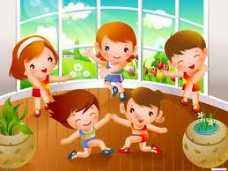
Дети идут по массажной дорожке.
В: Вот шагают наши ножки
Прямо к зайке по дорожке.
А дорожка непростая-
Вот красивая какая!
Раз кружочек, два кружочек,
Ну, шагай смелей дружочек!
Раз, два, три
К дому заиньки пришли!
Звонят в колокольчик..
В: наверное, наш зайка еще спит
Что же делать ?! Как нам быть ?!
Как нам зайку разбудить?
Может мы потопаем? Может мы похлопаем?
А давайте мы скажем Степашке наши утренние волшебные слова.. «Доброе утро».
Зайка просыпается…
Апч-хи!.. доброе утро, дети!
В гости к вам хочу прийти,
Да не знаю как дойти.
Лапки не хотят вставать!
Лучше лягу я в кровать.!
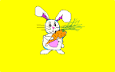
В: Ребята, кажется наш зайчик заболел! Да у него температура! А как мы можем помочь больному? (дети отвечают..дать чай. С лимоном. Поставить градусник…)
ВЫ хотите помочь зайчику..? да!
Тогда ..давайте мы пойдем в поход и научимся сами…как сохранить свое здоровье..? а потом и Степашку научим..как не заболеть…
_А ты Степашка . не скучай, пей чай с лимоном..Мы скоро вернемся..!!!
Дети встают..говорят хором. «Мы в поход пойдем..там здоровье найдем..»
В: Зайка наш совсем маленький, Он не знает какое сейчас время года . Скажите какое ? (ОСЕНЬ) а какая погода бывает осенью.? (Холодная!)Вот Степашка этого не знает..поэтому простудился..!
Давайте, расскажем зайчику что же происходит осенью в природе..
Дети рассказывают по мнемотаблице об осени..
А сейчас…поиграем в игру….И оденем куколку Эльвиру на осеннюю прогулку .
Выберете , ТОЛЬКО нужные вещи…для Осенней прогулки и наложите их на куколку.. Игра «одень куклу»
Какого цвета пальто у Эльвиры.. ? Какого цвета сапожки…?
Вся одежда у Куклы Эльвиры..какая..? –теплая..значит что бы не заболеть..нужно..одеваться по погоде..
Стих –е рассказывает Аня..
Давайте возьмем шарфик в подарок для нашего Степашки..
-А сейчас шагаем дружно..в огород придти нам нужно..!
Какой ветер дует осенью..?
(холодный. Сырой.прохладный..) Ш-Ш-Ш!! У-У-У !!
Ветер сильный дул..и все фрукты упали на грядку и перепутались с овощами..Нам нужно овощи собрать в одну корзинку..а в другую..фрукты!
Игра « Разложи фрукты и овощи»
Молодцы! Справились с заданием..! скажите, а что можно сварить из фруктов..?? (Компот) А из овощей? Суп! Борщ.!какие овощи положим в борщ..? (капусту, морковь..лук..Свеклу..)
АЙ какие молодцы!! Ой !я слышу шорох..Кто это..? Это пугало!
Игра:Пугало поиграет с нами в игру..
В огороде пугало пугало стоит..
Урожай наш пугало рвать с грядки не велит..!!
Мы тихонько подойдем ..урожай весь соберем…
Пугало: Урожай нельзя здесь рвать! буду вас я догонять..!!!
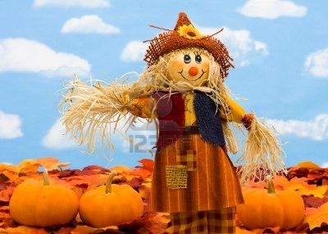
Ай да ребятки..!! весело поиграли..!! теперь пугало отдаст нам урожай..а для чего детям нужно есть фрукты и овощи.?( В них витамины.)возьмем зайчику гостинец..яблоко.
Звучит ..муз ..потом обрывается….
В: Что-то нас зовет веред..!! может музыка..Флеш –моб!!?
Ох быстрей быстрей бежим на зарядку поспешим..!!
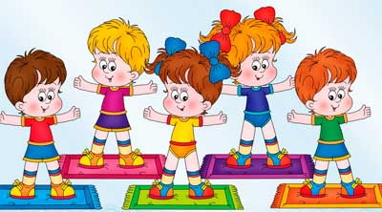
Дети становятся и делают зарядку..под веселую бодрую музыку.
В: А теперь сделаем упражнение на дыхание..дети походят и дуют на «первые снежинки осенью..»
Мы вперед быстрей пойдем ..и ..загадки там найдем..!! ( дети садятся на стульчики..)
А загадки спрятались на экране.. внимание!!
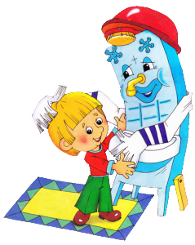
(Идет интер-активная игра с загадками о предметах гигиены)
«Театр здоровья» дети читают стихи о правилах гигиены ,здоровья.
Какие молодцы наши артисты!
Значит чтобы быть здоровым надо соблюдать гигиену.
А сейчас ..на носочках мы пойдем через горку перейдем!
(Дети скатываются с горки.)
Ребята, нам пора возвращаться к зайчику Степашке.
«Вот шагают наши ножки..
Прямо к зайке по дорожке..!!
Раз! Два ! три! К дому зайчика пришли.!
Степашка, мы научились как беречь свое здоровье..сейчас и тебя научим..!!
(дети пересказывают..осн. правила здорового образа жизни..)
Степашка: «Да ребята ..я все запомнил..!! Спасибо вам большое за хорошие советы как здоровье сберечь! Я почти выздоровел!!
И даже могу петь..!! поет песенку..
и хочу вам подарить..вот такие спортивные медали..(дарит).

